С 01.01.2023 основная часть налогов уплачивается на ЕНП.
В чем плюсы подобного порядка уплаты?
- единый срок уплаты для всех налогов – 28 число месяца, следующего за отчетным периодом.
Исключение – НДФЛ за работников:
- за период с 23 числа прошлого месяца по 22 число текущего месяца – срок уплаты 28 число текущего месяца;
- за период с 1 января по 22 января – срок уплаты 28 января;
- за период с 23 декабря по 31 декабря – срок уплаты последний рабочий день года.
- вместо нескольких платежных документов можно оформить одну платежку на общую сумму, подлежащую уплате.
- сократилось количество заполняемых изменяемых в платежке реквизитов (ИНН плательщика, Наименование плательщика, сумма)

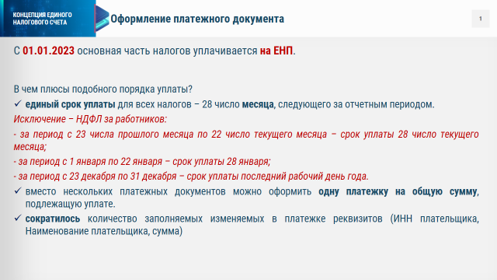

Рассмотрим пример заполнения платежного документа:
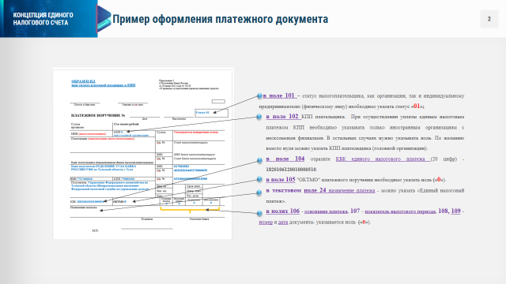

Можно ли платить «по-старому»?
Все платежи по налогам, входящим в ЕНС, необходимо осуществлять в качестве ЕНП.
Даже если Вы оплатите «по-старому», с указанием КБК, ОКТМО и прочих реквизитов, платеж все равно будет учтен в качестве ЕНП и распределен в соответствии со ст. 45 НК РФ:
- недоимка с наиболее ранним сроком возникновения;
- текущие начисления;
- пени, штрафы, проценты.
Если же вы хотите, чтобы платеж зачелся в качестве аванса необходимо предоставить заявление на зачет в счет предстоящих платежей.

Какие же есть исключения из этого правила?
Исключением в 2023 году являются налоги, предусматривающие авансовый порядок уплаты, когда срок уплаты раньше срока представления отчетности, например, УСН, налог на имущество, страховые взносы за работников.
Для таких налогов в течение 2023 года предусмотрена возможность не подавать уведомление, а по-прежнему представлять в банк платежный документ с заполненными реквизитами, позволяющими идентифицировать платеж:
- КБК конкретного налога,
- ОКТМО по месту постановки на учет,
- налоговый период (в зависимости от налога),
- КПП налогоплательщика по месту постановки на учет
- статус плательщика «02»
Налоговая на основании этого сама сформирует начисленные суммы.
Минусы такой альтернативы:
- необходимо заполнить и представить в банк платежки по всем авансам и обособленным подразделениям, заполнив 15 реквизитов в каждом платежном поручении;
- исправить ошибку в платежке можно только подав уведомление.
Поэтому мы рекомендуем использовать уведомление вместо платежного поручения.

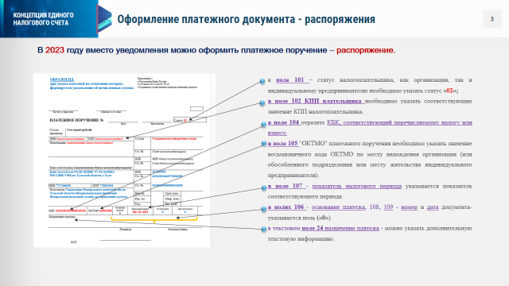
При необходимости уточнения сведений об исчисленных суммах налога, авансовых платежей (сбора, страхового взноса), указанных в платежном поручении, следует подать Уведомление об исчисленных суммах с верной суммой.

Пример для УСН.

До наступления срока авансового платежа за I квартал 2023 года перечислен авансовый платеж по УСН — 10 000 ₽. В платежном поручении указан КБК налога по УСН, отчетный период и другие обязательные реквизиты.
Если сумма исчисленного налогоплательщиком авансового платежа за I квартал 2023 года отличается от суммы перечисленного авансового платежа по УСН (например, платежное поручение на 10 000 ₽, а фактически начислено 5 000 ₽), нужно представить Уведомление об исчисленных суммах с указанием фактически исчисленной суммы авансовых платежей за I квартал 2023 года — 5 000 ₽.

Перечисление платежей, которые не входят в ЕНП

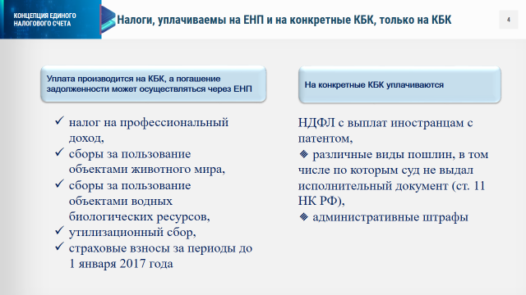
Однако не все налоги платятся через ЕНП. К примеру, на отдельные КБК перечисляются НДФЛ с выплат иностранцам на патенте, административные штрафы. При уплате организации и предприниматели в числе прочего должны указать (п. 5.2, 5.4, 5.5, 5.12 Приложения к изменениям, утв. Приказом № 199н):
- статус плательщика – "01";
- КПП плательщика (для физлиц "0");
- восьмизначный код ОКТМО;
- конкретный КБК (в зависимости от платежа);
- Получатель – Управление Федерального казначейства по Тульской области (Межрегиональная инспекция Федеральной налоговой службы по управлению долгом).

Обращаю ваше внимание на то, что все КБК можно найти на промо-странице «Единый налоговый счет» сайта ФНС России. Также таблицы с указанием всех КБК есть в файлах, которые вы можете скачать в ходе вебинара (указать путь для скачивания файлов с КБК).
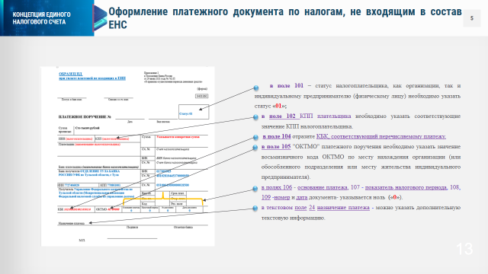

Если при заполнении платежки (в полях: КБК, ИНН налогового органа, ОКТМО) допущена ошибка, то Ваши средства зачтутся на Едином налоговом счете и не потребуют дополнительного уточнения.
Исключение составляют платежи, где неправильно указан ИНН плательщика.
Если Вы ошибочно указали ИНН иного лица, то уточнить этот платеж можно будет только после согласия этого лица, и в случае, если деньги не были использованы для погашения его задолженности.

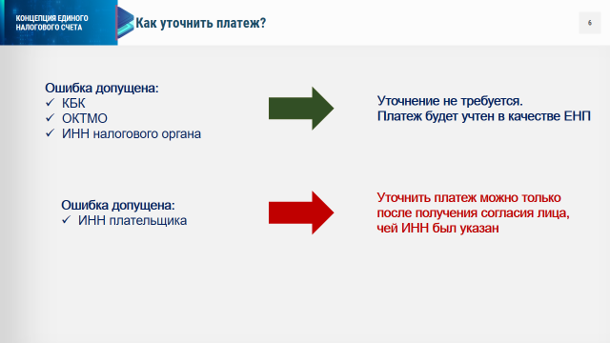

Для уточнения платежа Вам нужно обратиться в любой налоговый орган, написав обращение в свободной форме.

